МИНИСТЕРСТВО ОБРАЗОВАНИЯ И НАУКИ РФ

Федеральное государственное автономное образовательное учреждение высшего образования

«ТЮМЕНСКИЙ ГОСУДАРСТВЕННЫЙ УНИВЕРСИТЕТ»

ИНСТИТУТ МАТЕМАТИКИ И КОМПЬЮТЕРНЫХ НАУК

КАФЕДРА ИНФОРМАЦИОННЫХ СИСТЕМ

ОТЧЕТ ОБ ИНДИВИДУАЛЬНОЙ РАБОТЕ

ДИСЦИПЛИНЕ «БАЗЫ ДАННЫХ»

Продажа билетов в кинотеатре

Выполнил:

Студент группы ИСиТ 189-1,

Мячиков Т. С.

Руководитель:

канд. физ.-мат. наук,

доцент Моор П. К.

Тюмень - 2019

1. **Описание предметной области.**

Кинотеатр — общественное здание или его часть с оборудованием для публичной демонстрации кинофильмов. Главное помещение кинотеатра — зрительный зал с экраном большого размера и системой воспроизведения звука. В современных кинотеатрах система звуковоспроизведения состоит из нескольких громкоговорителей, обеспечивающих объёмный звук. В современных кинотеатрах часто имеется несколько зрительных залов, обязательна система кондиционирования воздуха, а современные звуковоспроизводящие системы состоят из множества раздельных звуковых каналов. В кинотеатрах обычно также имеются фойе для зрителей, гардероб, буфет, служебные помещения.

Продажа билетов в большинстве кинотеатров осуществляется как в кассе кинотеатра, так и на онлайн-ресурсах, где используются различные формы бронирования. Большинство кинотеатров используют систему скидок для школьников, студентов и других групп лиц. Некоторые сети кинотеатров продают абонементы на посещение показов фильмов. В данном кинотеатре каждый сеанс длится по 2 часа и существует план проката. Цена билета зависит от фильма.

Фильм, зал, дата и время показа определяется планом проката, в соответствии с которым продаются билеты, билеты в свою очередь определяют место, ряд и цену.

Первичными документами являются билет в кино и план проката, которые имеют вид:

**Таблица 1 - Билет в кино Таблица 2 - План проката**

|  |
| --- |
| Id |
| Дата продажи |
| Код сеанса |
| Время сеанса |
| Дата сеанса |
| Id Кассира |
| Кассир |
| Цена |
| Ряд |
| Место |
| Id фильма |
| Фильм |
| Возрастное ограничение |
| Id жанра |
| Жанр |
| Id |
| Зал |

|  |
| --- |
| Код |
| Id фильма |
| Дата сеанса |
| Зал |
| Время сеанса |
| Тип |

Разработанное приложение и база данных для нее должны автоматизировать учет продаж билетов и помочь в самой продаже.

**2. Моделирование базы данных.**

Для начала нормализации отношения создадим одну общую таблицу из двух первичных документов. Некоторые элементы таблиц повторяются, и они были объединены.

**Таблица 3 – общая таблица**

|  |  |  |  |  |  |  |  |  |  |  |  |  |  |  |  |  |  |  |  |
| --- | --- | --- | --- | --- | --- | --- | --- | --- | --- | --- | --- | --- | --- | --- | --- | --- | --- | --- | --- |
| Имя | ID | dateSold | sessionID | date | time | cashierID | cashier | cost | room | row | seat | filmID | film | ageRestr | genreID | genre | roomID | room | type |
| Смысл | Код | Дата продажи | Код сеанса | Дата сеанса | Время сеанса | Код кассира | Кассир | Цена | Зал | Ряд | Место | Код фильма | Название фильма | Возр. ограничение | Код жанра | Жанр | Код зала | Зал | Тип |
| Пример | 1 | 18.02.20 | 1 | 19.02.20 | 18:00 | 1 | Иванов | 300 | 3 | 6 | 12 | 5 | Джокер | 18 | 3 | Драма | 3 | 3 | 3D |

Таблица находится в первой нормальной форме, так как данные атомарны и не повторяются. Уникальный идентификатор самого билета уже предусмотрен.

**Приведение таблицы к третьей нормальной форме.**

Таблица уже находится во второй нормальной форме, так как есть ID. Для приведения таблицы к третьей нормальной форме понадобится разбить эту таблицу на составляющие по транзитивным зависимостям.

F(**ticketID**,dateSold,sessionID,date,time,cashierID,cashier,cost,room,row,seat,filmID,film,ageRestr,genreID,genre,roomID,room,type)

ticketID -> sessionID -> date, time, room, film, ticket;

ticketID -> cashierID -> cashier;

sessionID -> filmID -> film, ageRestr, genreId;

filmID ->genreID -> genre;

sessionID -> roomID -> room;

Полученные зависимости выносим в отдельные отношения:

**sessionID**, date, time, roomID, filmID, type;

**cashierID**, cashier;

**filmID**, film, ageRestr, genreID;

**genreID**, genre;

**roomID**, room;

Отношение tickets:

**ticketID**, sessionID, seat, row

**3. Составление ER-моделей.**

ER моделирование описывает концептуальные схемы предметной области, называемые сущностями. Для создания моделей нужно проанализировать сущности и их взаимодействие.

Посетитель заходит в кинотеатр и покупает билет на определенный сеанс. Сеанс определяет фильм, тип фильма, зал, время и дату. Фильм определяется названием и жанром. У кинозала и жанра есть свои имена. Билеты продает кассир.

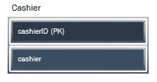

**Рис. 1 ER-модель “кассир”**

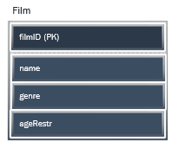

**Рис. 2 ER-модель “фильм”**

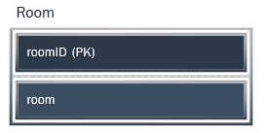

**Рис. 3 ER-модель “кинозал”**

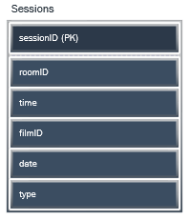

**Рис. 4 ER-модель “сеанс”**

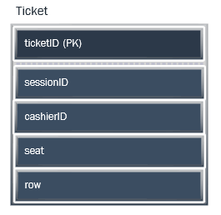

**Рис. 5 ER- модель “билет”**

Получилось 5 сущностей: билет, фильм, сеанс, кассир и зал. Их схема взаимодействия показана ниже. 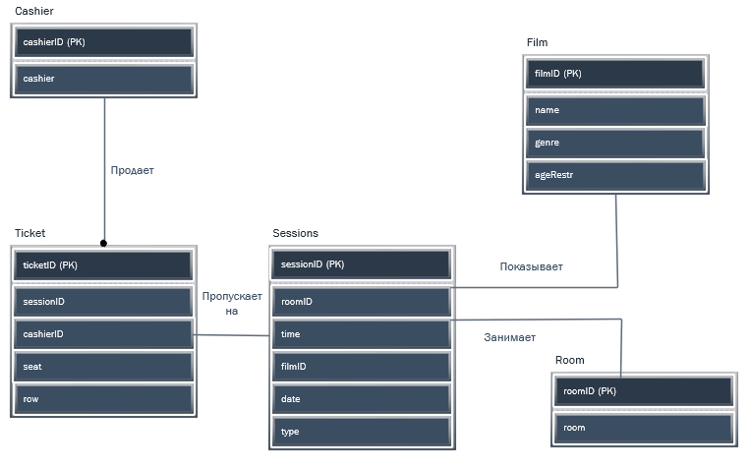

**Рис. 6 ER-модель продажи билетов в кинотеатре**

**4. ПРИЛОЖЕНИЕ CINEMASTER**

Приложение разработано в Windows Forms на языке программирования C# в среде разработки JetBrains Rider и использованием СУБД MS SQL Server.

Для работы с СУБД написан отдельный статичный класс ERM, который выполняет операции выборки, обновления, добавления и удаления в БД.

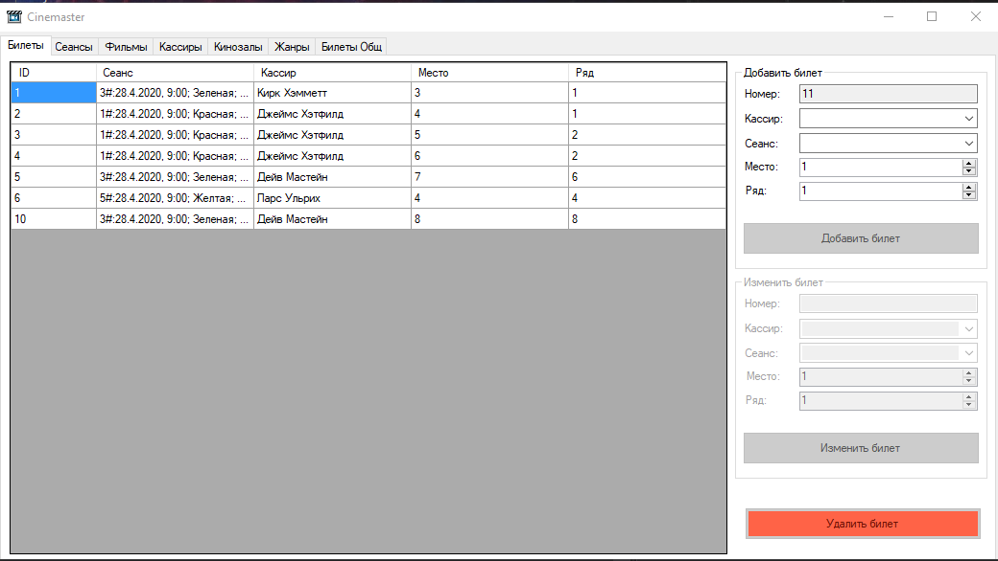

**Рис. 7 Интерфейс программы**

Программа приставляет собой набор вкладок, выполняющие разные функции. Есть вкладки для работы с отдельными сущностями и вкладки для действий, использующие несколько сущностей.

Слева расположена таблица с представлением записей из базы данных. Слева находятся панели добавления новой записи и изменения выбранной записи. Внизу справа расположена кнопка удаления записи.

При выборе строки в таблице появляется возможность изменения значений или удаления записи.

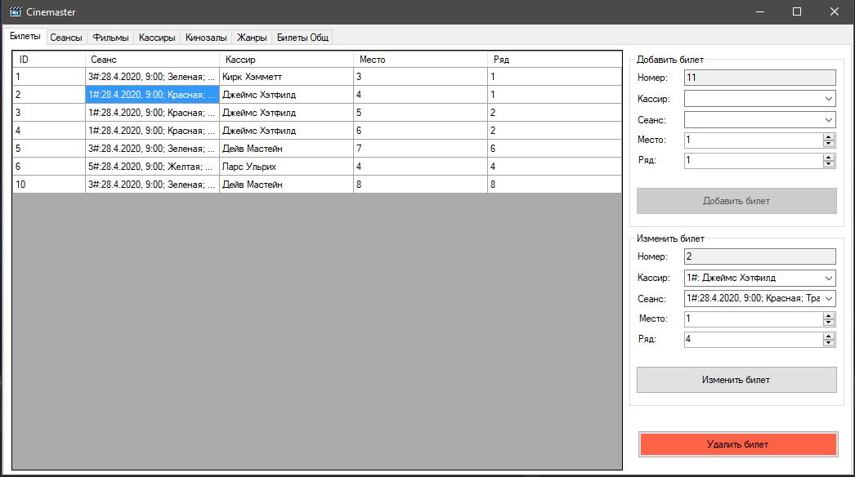

**Рис. 8 Интерфейс программы после выбора записи**

Вкладка “Билеты общ” содержат общую информацию по проданным билетам, где содержится вся доступная информация по проданному билету.

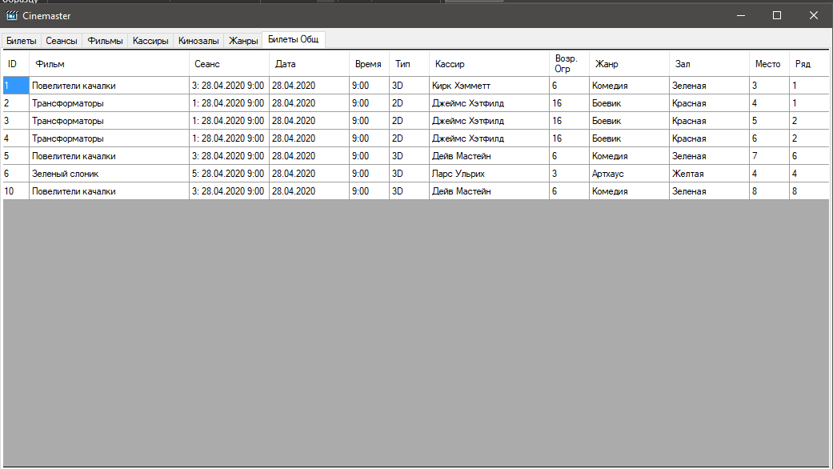

**Рис. 9 Вкладка “Билеты общ.”**

Вкладка “подчиненные” содержит 3 формы с подчиненной. Первая показывает все проданные билеты на данный фильм. Вторая показывает все фильмы определенного жанра.

Третья показывает все проданные билеты на сеанс.

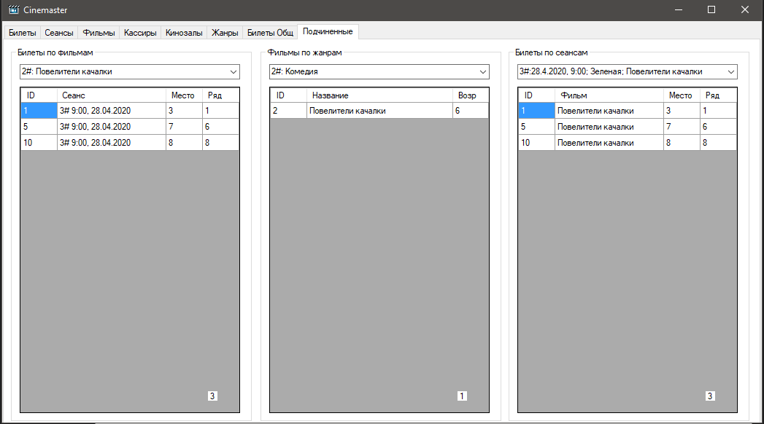

**Рис. 10 Вкладка “Подчиненные”**

**ЗАКЛЮЧЕНИЕ**

В процессе выполнения данной работы была разработана схема учета и базы данных для кинотеатра. Также было разработано приложение для удобного взаимодействия пользователей с базой данных.